Universidad de las Fuerzas armadas ESPE
Josue Chnago
Leccion 1
Vnetana Principal
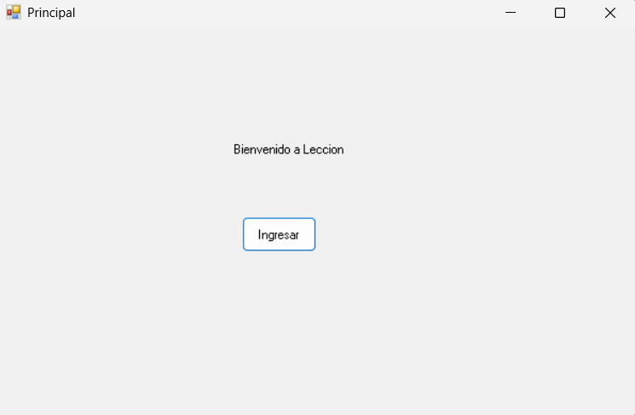
Ventana dibujada
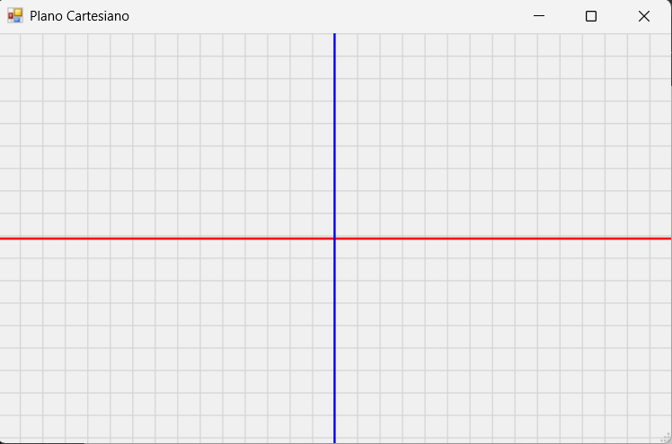
Calculo de puntos
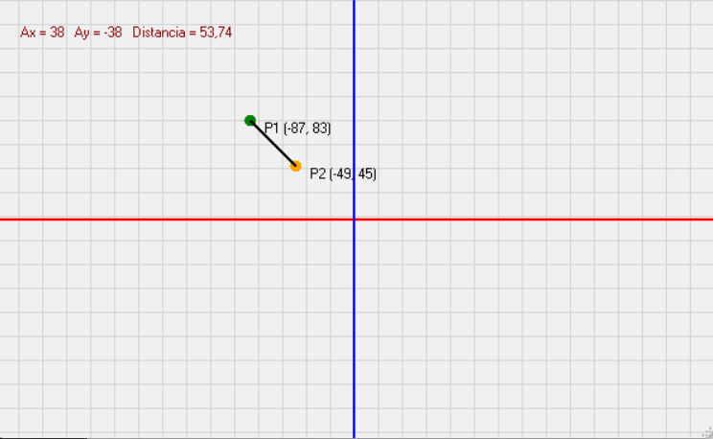

Calculos
- La distancia se calculo gracias a la formula asignada, el cual se resto el x2 y x1 al igual que y2 y y1 para sacar la raíz cuadrada de la sumatoria de ambos resultados, esto se puede observar en los cálculos de la clase puntos2D
- Para calcular los deltas se resto respectivamente en el eje de las Y y el eje de las X, y se lo paso como valor absoluto ya que sabemos que no debe ser negativo, esto se encuentra en la clase Plano_Cartesiano
- La gestión de puntos se creo una clase para guardar cada punto en la clase punto2D, y se los llamos para dibujar en la clase Plano_Cartesiano

